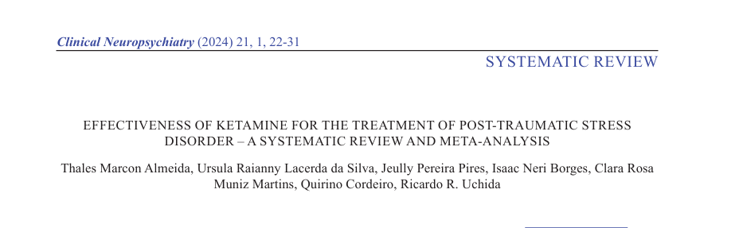

**L'efficacité de la kétamine dans le traitement de l'état de stress post-traumatique : une revue systématique et une méta-analyse**

**Introduction :**

L'état de stress post-traumatique (ESPT) est un état durable caractérisé par une évolution chronique et des déficiences dans plusieurs domaines. Malgré leur importance dans le traitement du SSPT, seuls deux agents pharmacologiques, les inhibiteurs sélectifs de la recapture de la sérotonine (ISRS), la paroxétine et la sertraline, ont été approuvés par la Food and Drug Administration (FDA). Malheureusement, les taux de rémission avec ces traitements sont relativement faibles, de l'ordre de 20 à 30 %, et les les patients présentent souvent des symptômes résiduels persistants. La kétamine a démontré des propriétés antidépressives et semble être un agent prometteur dans la gestion du stress post-traumatique. L'utilisation de la kétamine dans le traitement du syndrome de stress post-traumatique est de plus en plus reconnue.

**Méthode :**

Une étude systématique a été réalisée dans PubMed/MEDLINE, Cochrane Library, Clinicaltrials.gov, Lilacs, Scopus et Embase, couvrant les études publiées entre 2012 et décembre 2022, afin d'évaluer les effets de la kétamine sur le stress post-traumatique. Dix études, dont cinq ECR, deux essais croisés et trois essais non randomisés, ont été retenues, trois essais non randomisés, ont été incluses dans la méta-analyse. Cette étude a inclus les articles qui répondaient aux critères suivants : (1) L'évaluation d'adultes avec un diagnostic primaire d'ESPT. (2) Utilisation d'une méthode de diagnostic validée pour le SSPT. (3) L'inclusion de sujets ayant ont reçu au moins une perfusion de kétamine, quelle que soit la voie d'administration.

**Résultats :**

Sur les 548 références initiales, 237 doublons ont été supprimés, laissant 311 enregistrements pour l'évaluation du titre et du résumé. En fin de compte, l’examen systématique et la méta-analyse ont inclus un total de dix études, dont cinq ECR, deux essais randomisés croisés et trois études non randomisées. Parmi les dix études incluses dans notre analyse, quatre ont évalué les patients souffrant d'un ESPT modéré à sévère sur la base de leurs scores CAPS-5. Deux études se sont concentrées sur des patients souffrant d'un ESPT réfractaire, définis comme ceux qui n'avaient pas répondu à au moins deux antidépresseurs et qui avaient suivi une thérapie cognitivo-comportementale pendant au moins six mois. Neuf études ont utilisé la kétamine par voie intraveineuse à une dose de 0,5 mg/kg. L'une de ces études comprenait un bras d'intervention avec une dose plus faible de 0,2 mg/kg, tandis qu'une autre étude a utilisé une dose plus élevée de 1 mg/kg. En outre, quatre études ont examiné l'utilisation de la kétamine en conjonction avec la psychothérapie. Deux études ont évalué la combinaison de la kétamine avec la thérapie d'exposition prolongée. Il convient de noter que toutes ces études ont été menées aux États-Unis d'Amérique.

La kétamine a entraîné des améliorations significatives des scores PCL-5, 24 heures après la perfusion initiale et à la fin du traitement, qui variait de 1 à 4 semaines dans chaque étude. L'importance de ces différences a été évaluée à l'aide du test T à deux échantillons avec variance regroupée et du test T de Welch à deux échantillons, révélant un effet statistiquement significatif de la kétamine uniquement à la fin du traitement.Il est important de noter qu'une hétérogénéité a été observée dans toutes les analyses.

**Discussion :**

L'objectif principal de cette méta-analyse était d'évaluer l'efficacité de la kétamine en tant qu'intervention pharmacologique pour le SSPT, à la lumière des données émergentes dans ce domaine. Nos résultats indiquent que la kétamine est associée à des symptômes de l'ESPT, perceptible à la fois 24 heures après la première perfusion et à la fin de la période de traitement.

Une méta-analyse antérieure réalisée par Albuquerque et al. (2022) a également trouvé des preuves des effets bénéfiques de la kétamine dans le traitement du syndrome de stress post-traumatique. Dans leur analyse, les effets positifs ont été principalement observés sur les scores MADRS, ce qui peut indiquer une amélioration des symptômes dépressifs secondaires associés à l'ESPT plutôt que des symptômes primaires de ce trouble. Cette constatation est particulièrement pertinente compte tenu des taux élevés de cooccurrence du ESPT et du trouble dépressif majeuren particulier chez les vétérans des forces armées qui constituent une part importante des échantillons étudiés. En outre, le traitement à long terme à la kétamine a été associé à une réduction des taux d'hospitalisation en particulier pour les troubles comorbides graves tels que l'ESPT et la dépression résistante (Hartberg et al., 2018). Les futurs chercheurs devraient se concentrer sur les effets à long terme de la kétamine et sur l'évaluation des effets de la kétamine et sur l'évaluation d'un traitement psychothérapeutique complémentaire.

**Conclusion :**

Cette étude avait pour objectif d’évaluer l'efficacité de la kétamine dans le traitement de l'état de stress post-traumatique. Des améliorations ont été observées à la fois 24 heures après la perfusion et à la fin du traitement pharmacologique, qui a duré de 1 à 4 semaines. Néanmoins, l'amélioration était notablement plus prononcée par rapport au groupe témoin seulement dans l'analyse la plus tardive. Cela suggère que la kétamine pourrait être une option prometteuse pour le traitement de l'ESPT, particulièrement lorsqu'elle est associée à diverses approches psychothérapeutiques. Cependant, il est essentiel de souligner que que d'autres essais contrôlés randomisés (ECR) sont nécessaires afin d'établir des preuves plus solides pour cette intervention.

Dr Salehddine Zineb

Service de Psychiatrie

CHU SOUSS-MASSA

Juillet 2024